2026학년도 캡스톤 디자인II 결과보고서
1인 가구를 위한 골든타임 확보 및 안전망 구축 플랫폼
  - A platform for securing golden time and building
  - a safety net for single-person households
  - 
교과목 | 캡스톤 디자인II
학 과 | 동의대학교 응용소프트웨어공학과
팀 명 | 호따 (Hodda)
지도교수 | 김삼문 교수
참여학생 | 권영훈(팀장), 이호준, 강신혁, 하유빈
수행기간 | 2026. 03. 02 ~ 2026. 06. 22 (4개월)



목차
I. 개발 배경 및 필요성 ·············································································································· 3

- 국내 1인 가구 및 고독사 급증 현황
- 기존 안부 확인 시스템의 한계 및 사용자 기피 문제
- 능동적 체크인(Active Check-in) 기반 플랫폼의 필요성

II. 과제 목표 ································································································································ 4

- 최종 목표: 고독사 제로화를 위한 자발적 안부 확인 플랫폼 'LifeLine' 구현
- 정량적 성과 목표

III. 시스템 설계 및 구현 ············································································································ 5

- 전체 시스템 아키텍처 (3-Tier Structure)
- 핵심 기술: 위기 감지 스케줄링 파이프라인
- 전체 서비스 흐름도
- 주요 기능 및 구현 사항
- DB 스키마 구성
- 주요 API 설계
- 수행 과정에서의 시행착오
- 웹 애플리케이션 구현 환경
- 웹 애플리케이션 결과물

IV. 소스코드··································································································································13

- 프론트엔드 핵심 코드 (Android 위젯 및 네이티브 브릿지 구현)
- 백엔드 핵심 코드 (스케줄러 기반 자동 시스템 관리)

V. 성과 ·········································································································································15

- 수상
- 구글 플레이 스토어 앱 출시 시도 (미출시)

Ⅵ. 결론 및 기대효과 ·················································································································17

- 결론
- 기대효과

[부록] ··········································································································································· 18

- 팀원 역할 분담
- 참고문헌
I. 개발 배경 및 필요성
1. 국내 1인 가구 및 고독사 급증 현황
- 가구 구조의 급격한 변화: 우리 사회의 1인 가구 비율은 매년 가파르게 증가하여 최근 전체 가구의 34%를 돌파하였습니다. 이 중에서도 급속한 고령화와 맞물린 고령 1인 가구의 비중이 심각한 수준으로 늘어나고 있습니다.
- 정서적 고립과 사회적 비극: 고령 1인 가구는 단순한 물리적 고립을 넘어, 취약한 경제력과 유대감 상실로 인한 깊은 정서적 고립감을 겪고 있습니다. 이는 이들이 외부 세계와의 소통을 스스로 거부하는 폐쇄적 성향으로 이어지며, 결국 아무도 모르게 생을 마감하는 '고독사'라는 중대한 사회적 비극을 야기하고 있습니다.
2. 기존 안부 확인 시스템의 한계 및 사용자 기피 문제
- 감시형 기술에 대한 거부감: 기존 지자체 등에서 도입한 물리적 IoT 센서(움직임 감지, 전력량 체크 등)는 고립 가구에게 상시 '감시받고 있다'는 심리적 불쾌감과 압박감을 심어줍니다. 이는 사용자들로 하여금 장비를 고의로 차단하거나 훼손하는 등 시스템 이탈을 유도하는 치명적인 한계를 가집니다.
- 일방적 소통의 피로감: 주기적으로 발신되는 기계적인 AI 안부 전화 역시 고령층에게 진정성 없는 '일방적 조사'로 인식되어, 점차 전화를 수신 거부하거나 방치하는 무용지물 상태로 전락하는 경우가 빈번합니다.
- 사용자 중심 접근의 부재: 즉, 기술의 고도화 여부와 상관없이 수혜자가 심리적 거부감을 느껴 서비스를 거부하면 고독사 예방 체계 전체가 작동하지 않는다는 시스템적 맹점이 존재합니다.
3. 능동적 체크인(Active Check-in) 기반 플랫폼의 필요성
- 패러다임의 전환: 감시와 단방향 호출 중심의 기존 패러다임에서 탈피하여, 사용자가 주체적이고 자발적으로 자신의 안전을 사회에 알리는 '능동적 체크인(Active Check-in)' 모델로의 전환이 필연적입니다.
- 게이미피케이션의 도입: 일상적인 안부 확인 과정을 부담스러운 의무가 아닌, 흥미를 유발하는 재미 요소(카나리아 미션 등)와 결합하여 고립 가구의 지속적이고 자발적인 참여를 이끌어내야 합니다.
- 디지털 포용성 및 접근성 확보: 디지털 기기 조작에 서툰 취약계층도 진입 장벽 없이 이용할 수 있도록 극도의 직관성을 갖춘 인터페이스와 앱 설치의 번거로움을 없앤 혁신적인 접근 경로가 요구됩니다.
- II. 과제 목표
1. 최종 목표: 고독사 제로화를 위한 자발적 안부 확인 플랫폼 'LifeLine' 구현
- 비전(Vision) 및 사회적 가치: 본 과제는 "감시를 넘어 교감으로, 1인 가구의 든든한 LifeLine 플랫폼"을 비전으로 합니다. 고립 가구의 심리적 거부감을 해소하고, 복지 사각지대에 놓인 누구나 소외되지 않고 사회적 안전망 안에서 보호받을 수 있는 환경을 조성하는 것을 목표로 합니다.
- 사용자 친화적 맞춤형 UI/UX 설계: 사용자의 디지털 리터러시 수준에 맞춰 복잡한 기능을 과감히 걷어낸 초고령층용 '이지 모드(Easy Mode)'와 일반 1인 가구용 '노말 모드(Normal Mode)'를 이원화하여 구현함으로써 전 연령층의 접근 편의성을 확보합니다.
- 카나리아 미션 및 능동적 안전망 구축: 본 연구팀이 고안한 독창적인 '카나리아 미션(간단한 일일 확약 및 게이미피케이션 요소)'을 탑재하여 시스템의 생동감을 유지하고, 비 활동 시간 기반의 단계별 위기 감지 및 지자체·복지기관 연계 핫라인을 구축합니다.
2. 정량적 성과 목표
- 자발적 참여율 및 유지율 향상 (Engagement):
- 기존 감시형 장비나 AI 전화가 보여주는 높은 서비스 거부율 및 이탈률(약 30~40%)을 게이미피케이션 미션과 이지 UI를 통해 획기적으로 개선합니다.
- 최종적으로 플랫폼 도입 가구의 지속 이용 유지율을 90% 이상으로 끌어올려, 실효성 있는 상시 모니터링 생태계를 확립합니다.
- 골든타임 감지 및 오작동 최소화 (Accuracy):
- 사용자의 비활동 주기를 정밀하게 추적하여 24시간 경고, 48시간 위험 단계로 세분화한 골든타임 감지 알고리즘의 정확도를 98% 이상 달성합니다.
- 단순 미응답과 실제 위기 상황을 명확히 구분하여 행정 인력이 불필요하게 낭비되는 오출동 비율을 최소화합니다.
- 플랫폼 접근성 및 인프라 효율성 (Accessibility & Efficiency):
- 별도의 스토어 다운로드와 업데이트가 필요 없는 PWA(Progressive Web App) 방식으로 개발하여 설치 장벽을 0%에 가깝게 낮추고 디바이스 사양에 구애받지 않는 범용성을 확보합니다.
- 고가의 전용 하드웨어 도입 없이 사용자가 기존에 보유한 스마트폰 환경에서 완벽히 구동되도록 최적화하여, 향후 예산이 제한된 타 지자체 및 복지기관에서도 저비용으로 즉시 도입·확장 가능한 표준 모델을 제시합니다.

III. 시스템 설계 및 구현
1. 전체 시스템 아키텍처 (3-Tier Structure)
본 시스템은 사생활 침해 우려가 큰 기존의 IoT 감시형 시스템을 탈피하여, 사용자의 자발적 참여를 유도하는 '능동적 체크인(Active Check-in)'모델을 기반으로 설계되었다.
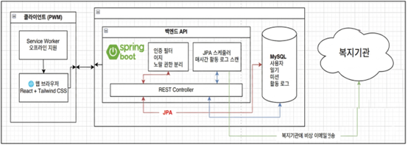
[그림 1] 시스템 아키텍처 흐름도
- Client: 사용자와 직접 상호작용하며 서비스의 UI/UX를 제공하는 프론트엔드 영역입니다.
- React + Tailwind CSS: 웹 표준 기술을 활용하여 사용자 인터페이스를 시각화합니다.
- Service Worker: 오프라인 환경에서도 서비스가 중단되지 않도록 지원하여 사용자 경험의 연속성을 보장합니다.
- REST API Communication: 백엔드 서버와 데이터를 주고받으며 동적인 화면을 구성합니다.
- Package: 비즈니스 로직을 처리하고 데이터를 안전하게 관리하는 백엔드 및 데이터베이스 영역입니다.
- Spring Boot 기반 API: REST Controller를 통해 요청을 처리하며, 인증 필터(Easy/Normal 권한 분리)를 통해 보안을 강화합니다.
- JPA & MySQL: 자바 표준 ORM인 JPA를 통해 데이터베이스와 연동하며, MySQL에 사용자 정보, 일기, 미션, 활동 로그 등의 핵심 데이터를 저장하고 관리합니다.
- JPA Scheduler: 주기적인 활동 로그 스캔 등을 통해 백엔드 내부의 자동화된 업무를 수행합니다.
- Dev: 시스템 운영을 지원하고 외부 기관과의 데이터 연동 및 알림을 처리하는 영역입니다.
- 외부 시스템 연동 (복지기관): 내부 시스템에서 발생한 특정 이벤트나 로그를 바탕으로 외부 복지기관과 데이터를 주고받습니다.
- 비상 이메일 발송: 백엔드의 스케줄러 및 분석 로직에 따라 비상 상황을 감지하고, 이를 외부(복지기관)에 실시간으로 전달하는 데이터 전처리와 전송을 담당합니다.
- 시스템 아키텍처는 클라이언트 환경에 구애받지 않는 고가용성 플랫폼 제공을 위해 React 기반의 PWA(Progressive Web App)프론트엔드와 Spring Boot 기반의 RESTful API백엔드로 분리된 Decoupled 아키텍처를 채택하였습니다.

2. 핵심 기술: 위기 감지 스케줄링 파이프라인
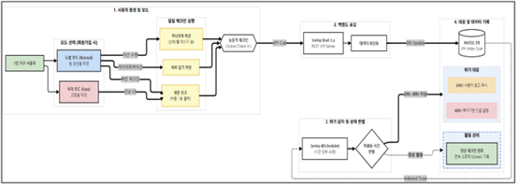
[그림 2] 위기 감지 스케줄링 파이프라인 (골든타임 확보 로직)
- 시스템의 핵심 코어는 백엔드 내에서 데몬(Daemon) 형태로 상시 구동되는 비동기 이벤트 스케줄러(@Scheduled) 프로세스입니다.

- 사용자의 능동적 행위(생존 신고 버튼 클릭, 일기 작성, 카나리아 미션 수행)가 발생하면, 시스템은 데이터베이스의 last_survival_time컬럼을 현재 타임스탬프롤 갱신(Upsert)합니다.

- JPA 복합 인덱스(Composite Index) 튜닝
- 문제: 매분 1만 명 이상의 유저 활동 로그를 스캔하는 스케줄러 로직상, 단순 풀스캔(Full-Scan) 발생 시 서버 CPU 과부하 및 DB 성능 저하 우려.
- 해결: alert_status(경고 발송 여부)와 last_survival_time(마지막 접속 시간)을 묶어 복합 인덱스로 설정.

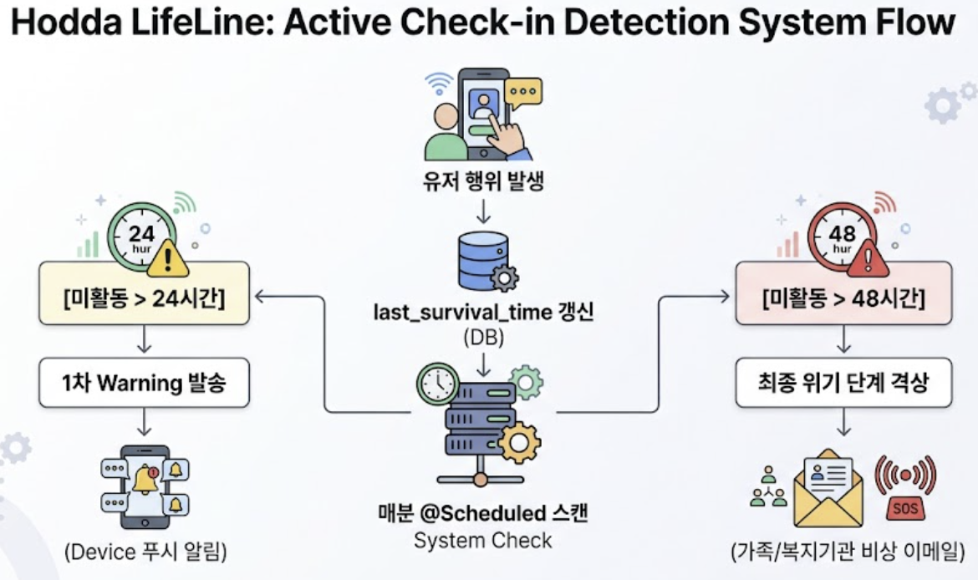

[그림 3] 위기감지 파이프라인 동작 흐름도
- Step 1 (Trigger): 유저가 앱 내 인터페이스와 상호작용하는 즉시 해당 세션의 최종 생존 신호가 동기화됩니다.
- Step 2 (Scan): 백엔드 내부 스케줄러가 매분 단위로 백그라운드에서 인덱스 테이블을 스캔하여 현재 시간과의 오차 격차를 연산합니다.
- Step 3 (Action):
- 24시간 미활동 검출 시: alert_status를 WARNING으로 변경하고 클라이언트 토큰 기반의 푸시 알림(FCM)을 트리거합니다.

- 48시간 미활동 검출 시: 임계값 초과로 판단, alert_status를 CRITICAL로 변경한 후 JavaMailSender모듈을 경유하여 지정된 비상 연락망(지자체 복지사 및 대시보드)으로 SOS 위험 메일을 즉시 바인딩합니다.
3. 전체 서비스 흐름도
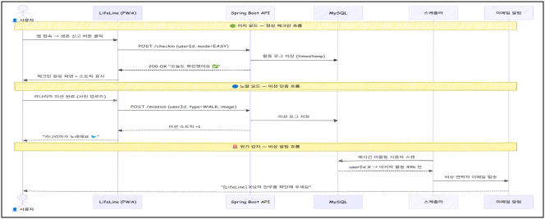

[그림 4] 전체 서비스 흐름도
‘LifeLine‘은 Spring Boot(백엔드) + React(프론트엔드) + MySQL(데이터베이스) + MyBatis(ORM) 기반의 웹 플랫폼으로, PWA를 통해 모바일 설치형 환경을 지원합니다. JWT 인증 기반으로 이지/노말 모드 권한을 분리하며, 5개 핵심 테이블(user, activity_log, diary, mission, emergency_contact)로 DB 스키마를 구성하였습니다.

4. 주요 기능 및 구현 사항
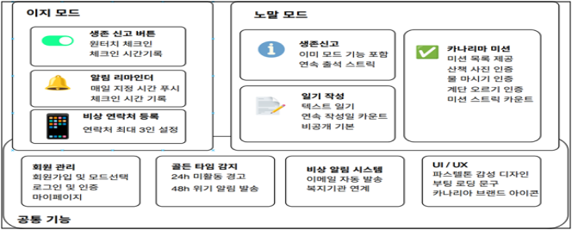
[그림 5] 서비스 기능 세부도
1. 세대별 맞춤형 이중 인터페이스 (Dual-Mode UI)
- Easy Mode (고령층 대상): 스마트 기기 조작이 서툰 사용자를 위해 직관적이고 거대한 단일 버튼 형태의 UI 제공
- Normal Mode (청·장년층 대상): '하루 일기 작성' 및 '카나리아 미션' 등 게이미피케이션(Gamification) 요소를 결합하여 자발적 참여 동기 부여
2. 골든타임 확보를 위한 백그라운드 스케줄링
- 사용자의 활동 로그를 기반으로 24시간/48시간 미활동 시 사용자에게 경고(Warning) 알림 발생
- 48시간 도달 시 사전에 등록된 비상 연락처 및 복지기관으로 자동 긴급 알림 발송 (초기 MVP: Email, 향후 SMS/Push 확장 구조)
3. 프라이버시 중심 아키텍처 (Privacy-First)
- 위치 추적 및 과도한 민감 정보 수집 전면 배제
- Device Token(UUID) 및 최소 식별 정보(Magic Link 등)만을 활용하여 철저한 익명성 보장
4. 투 트랙(Two-Track) 접근성 및 배포 전략
- Web (PWA): 앱 설치에 거부감이 있는 고령층을 위해 QR코드/링크 클릭만으로 즉시 접근 가능한 무설치 PWA 환경 제공
- App (하이브리드): 100% 수신이 보장되어야 하는 '골든타임 푸시 알림(FCM)’의 안정성을 확보하고, 실제 시장 런칭을 위해 구글 플레이 스토어 정식 출시 병행
5. DB 스키마 구성
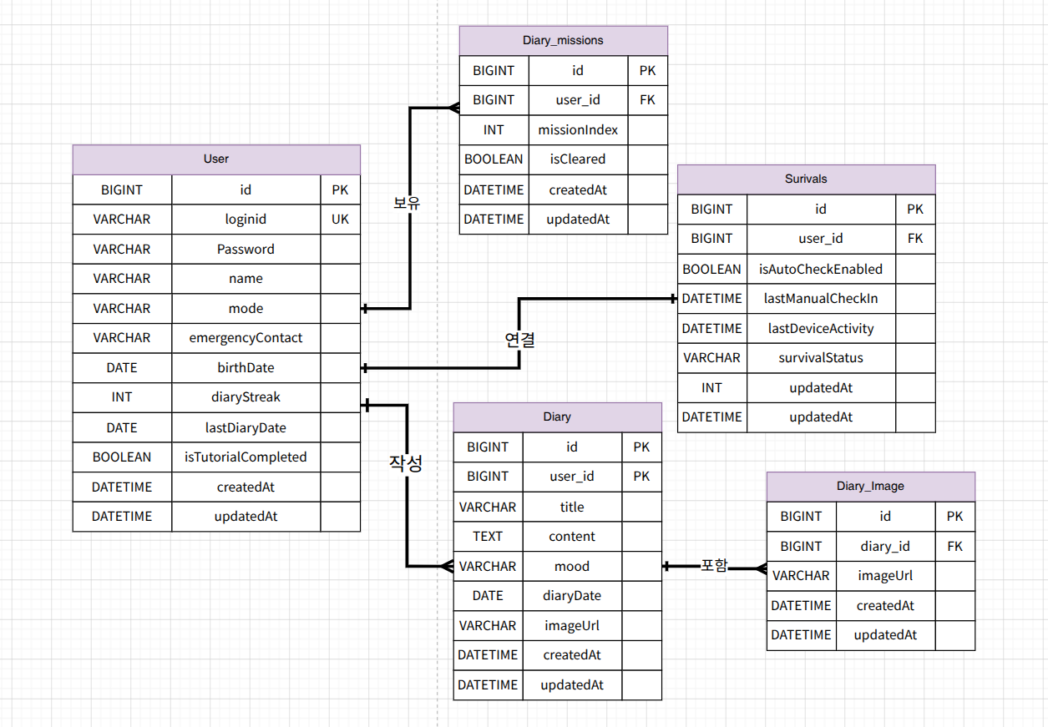

[그림 6] DB 스키마 구성도
5개의 핵심 테이블로 서비스 전체 데이터를 관리합니다.
- user: 사용자 기본 정보 및 모드(Easy/Normal) 구분
- activity_log: 활동 기록 및 모드 컬럼 포함 (골든타임 감지 기준 데이터)
- diary: 노말 모드 일기 작성 내역
- mission: 카나리아 미션 정의 및 달성 기록
- emergency_contact: 비상 연락처 및 알림 이력

6. 주요 API 설계
- 모든 API 응답에는 공통 응답 래퍼(Common Response Wrapper)를 적용하여 일관성 있는 인터페이스를 제공하였습니다.

- Notion에서 API 명세를 협업 작성하였으며, JWT 기반 인증으로 모드별 권한을 분리하여 처리합니다.
7. 수행 과정에서의 시행착오
- 골든타임 감지 스케줄러 쿼리 성능 개선 (인덱스 최적화)
- 기존 방식의 한계: 주기적으로 실행되는 골든타임 감지 스케줄러의 데이터 조회 성능 저하로 인해 시스템 오버헤드가 발생할 우려가 있었습니다.

- 개선 및 보완 방식: 대규모 데이터 조회 시 발생하는 성능 병목을 해결하기 위해 JWT 관련 쿼리 튜닝을 진행했습니다. 이와 더불어 조건절에 최적화된 복합 인덱스(Composite Index) 구조를 설계 및 반영함으로써, 불필요한 데이터 블록 접근(Random Access)을 줄이고 스케줄러의 전반적인 실행 속도를 대폭 끌어올렸습니다.
- Spring Security 기반 이중 권한 제어 도입 (보안성 강화)
- 기존 방식의 한계: 프론트엔드 단의 제어에만 의존하거나 단일 계층에서만 권한을 검증할 경우, 악의적인 API 우회 요청에 취약할 수 있습니다.

- 개선 및 보완 방식: 보안성을 극대화하기 위해 백엔드 API 라우터 진입 단계부터 Spring Security Filter Chain을 경유하도록 설정했습니다. JWT 내에 포함된 Custom Claim(user_mode)을 파싱하여, 미션 및 일기 API와 같은 '노말 모드 전용 기능'에 대한 이중 권한 제어(Authorization)를 수행함으로써 서버 측 방어 계층을 한층 더 강화했습니다.

8. 웹 애플리케이션 구현 환경
- Backend:
- Framework & Core: Spring Boot 3.x 환경을 기반으로 비즈니스 로직을 처리하며, 확장성 확보를 위해 Python 및 FastAPI를 활용한 MCP(Model Context Protocol) 기반의 REST API를 설계 및 적용했습니다.
- Database & ORM: MySQL을 주 데이터베이스로 사용하며, Spring Data JPA를 적용하고 인덱스 기반 쿼리 최적화를 통해 데이터 접근 성능을 높였습니다.
- Notification System: JavaMailSender를 도입하고 DI(의존성 주입) 기반의 알림 인터페이스를 구축하여 외부 시스템(복지기관 등)으로의 비상 알림 발송 체계를 구현했습니다.

- Frontend:
- Framework & Build Tool: React 19와 Vite를 기반으로 고성능 웹 애플리케이션 환경을 구축했습니다.
- Architecture & Hybrid: PWA(Progressive Web App) 아키텍처를 도입하여 오프라인 지원 기능을 확보했으며, Capacitor(또는 React Native WebView)를 연동하여 하이브리드 앱 환경을 구현했습니다.
- UI/UX & Design: 모바일 친화적인 파스텔톤 UI를 적용하였으며, 사용자가 직관적으로 소통할 수 있는 채팅 UI를 개발했습니다.

- App Deployment:
- 본 프로젝트는 초기 아이디어 발상부터 마켓(구글 플레이 스토어) 런칭까지 단계별 고도화 전략에 따라 진행되었다.

- 하이브리드 패키징 및 기술 고도화:

- 네이티브 기능인 FCM(Firebase Cloud Messaging)을 연동하여 백그라운드 푸시 알림 기능을 강화하였다.
- 로컬 캐시 최적화를 통해 네트워크 불안정 상황에서도 안부 확인이 중단되지 않도록 보완하고, 구글 플레이 콘솔 등록을 완료하였다.

- 마켓 런칭 및 운영 최적화:

- 구글 플레이 스토어 정식 출시를 통해 실사용자 데이터를 확보하고 초기 유저 피드백을 수집하였다.
- 운영 과정에서 발견된 예외 상황에 대한 버그 픽스와 성능 업데이트를 지속하여 공공 서비스로서의 무결성을 확보해 나갈 예정이다.
9. 웹 애플리케이션 결과물
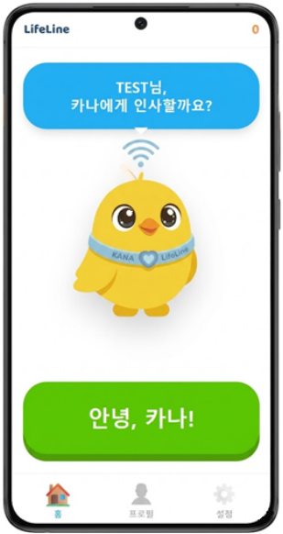 | 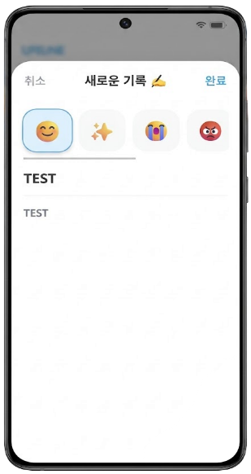 | 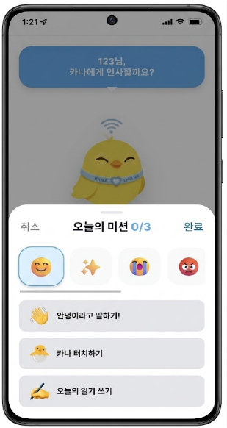
고령층 친화적 ‘이지모드’ | 참여 유도형 ‘노말모드’ | 하루 일기 및 카나 미션

1. 이지 모드 (Easy Mode) 시연 영상

- 고령층 및 디지털 취약계층을 위한 원터치 생존 신고 및 비상 연락망 UI 구동 프로세스 시연 영상입니다.
- 유튜브 링크: https://youtube.com/shorts/ia3DMRVpRow?si=_TyP-ubURBuO2DY6

２. LifeLine' 노말 모드 게이미피케이션 시연 영상

- 청·장년층 고립 가구의 정서적 케어와 자발적 소통을 유도하는 'LifeLine'의 노말 모드(Normal Mode) 시연 영상입니다. 고독사는 고령층만의 문제가 아닙니다. 사회적 단절과 우울감으로 고립된 청·장년층 1인 가구 역시 사각지대에 놓여 있습니다. 노말 모드는 사용자가 '감시 대상'이 아닌 '자기 삶의 능동적 주체'가 될 수 있도록 따뜻한 유대감을 형성하는 콘텐츠 중심의 인터페이스를 제공합니다.
- 유튜브 링크: https://youtube.com/shorts/0ObgMYZ8k-M?si=bkCbKxT8UIx5nql8

IV. 소스코드
- 결과물 구동 소스 코드(핵심 부분)

1. 프론트엔드 핵심 코드 (Android 위젯 및 네이티브 브릿지 구현)

- 사용자가 직접 체감할 수 있는 주요 결과물인 안드로이드 홈 화면 위젯 구동 및 웹뷰(Capacitor)와의 데이터 연동 핵심 소스 코드입니다.

package com.example.app;

import android.app.PendingIntent;
import android.appwidget.AppWidgetManager;
import android.appwidget.AppWidgetProvider;
import android.content.Context;
import android.content.Intent;
import android.widget.RemoteViews;
/**
* [코드 분석: 안드로이드 홈 화면 위젯 공급자 클래스]
* 본 클래스는 사용자의 안드로이드 홈 화면에 프로젝트 마스코트 및 핵심 메트릭을 실시간으로 시각화하는 위젯의 생명주기를 관리합니다.
* 구글 플레이 스토어 출시 심사 검토 대상이었던 핵심 컴포넌트 중 하나입니다.
*/
public class LifelineWidgetProvider extends AppWidgetProvider {

@Override
public void onUpdate(Context context, AppWidgetManager appWidgetManager, int[] appWidgetIds) {
// [코드 분석] 현재 화면에 배치된 모든 위젯 인스턴스를 순회하며 UI를 최신 상태로 갱신합니다.
for (int appWidgetId : appWidgetIds) {
updateAppWidget(context, appWidgetManager, appWidgetId);
}
}

static void updateAppWidget(Context context, AppWidgetManager appWidgetManager, int appWidgetId) {
// [코드 분석] 위젯 레이아웃(lifeline_widget.xml)을 원격 뷰 객체로 로드하여 홈 화면 프로세스에서 렌더링할 수 있도록 준비합니다.
RemoteViews views = new RemoteViews(context.getPackageName(), R.layout.lifeline_widget);

// [코드 분석] 위젯 클릭 시 메인 애플리케이션(MainActivity)이 실행되도록 인텐트 및 펜딩인텐트(PendingIntent)를 설정합니다.
// 이는 백그라운드 환경과 포그라운드 앱 간의 유기적인 전환을 보장합니다.
Intent intent = new Intent(context, MainActivity.class);
PendingIntent pendingIntent = PendingIntent.getActivity(
context, 0, intent, PendingIntent.FLAG_UPDATE_CURRENT | PendingIntent.FLAG_IMMUTABLE
);
views.setOnClickPendingIntent(R.id.widget_layout, pendingIntent);

// [코드 분석] 위젯의 텍스트 뷰 컴포넌트에 마스코트 상태 정보를 매핑하여 화면에 출력합니다.
views.setTextViewText(R.id.widget_text, "KANA 상태 모니터링 중");

// [코드 분석] 안드로이드 시스템의 AppWidgetManager를 통해 변경된 디자인과 상태 값을 실제 홈 화면 위젯에 적용합니다.
appWidgetManager.updateAppWidget(appWidgetId, views);
}
}

2. 백엔드 핵심 코드 (스케줄러 기반 자동 시스템 관리)

- 서버 백그라운드에서 매일 실행되며 프로젝트의 핵심 성장 시스템(마스코트 상태 및 미션)을 안전하게 관리하고 초기화하는 Spring Boot 스케줄러 로직입니다.

package com.hotta.lifeline.global.scheduler;

import com.hotta.lifeline.domain.mission.DailyMissionRepository;
import com.hotta.lifeline.domain.survival.SurvivalRepository;
import lombok.RequiredArgsConstructor;
import lombok.extern.slf4j.Slf4j;
import org.springframework.scheduling.annotation.Scheduled;
import org.springframework.stereotype.Component;
import org.springframework.transaction.annotation.Transactional;
/**
* [코드 분석: 시스템 데이터 일괄 자동 초기화 스케줄러]
* 본 컴포넌트는 서버의 백그라운드에서 주기적으로 작동하며, 전체 사용자의 마스코트 생존 상태 및 일일 미션 시스템의 영속성 데이터를 관리하는 핵심 백엔드 비즈니스 로직입니다.
*/
@Slf4j
@Component
@RequiredArgsConstructor
public class DailyResetScheduler {

private final DailyMissionRepository dailyMissionRepository;
private final SurvivalRepository survivalRepository;
/**
* [코드 분석] 매일 자정(00:00:00)이 되면 자동으로 트리거되는 일괄 처리 메서드입니다.
* 크론 표현식("0 0 0 * * *")을 활용하여 정확한 시간에 실행되도록 설계되었습니다.
*/
@Scheduled(cron = "0 0 0 * * *")
@Transactional
public void resetDailyData() {
log.info("--- [시스템 로그] 자정 기준 일일 데이터 일괄 초기화 프로세스 시작 ---");

try {
// [코드 분석] 전날 수행되었던 모든 사용자들의 일일 미션 레코드를 데이터베이스에서 일괄 삭제(정리)합니다.
// 이를 통해 데이터베이스의 불필요한 누적을 방지하고 영속성 성능을 최적화합니다.
dailyMissionRepository.deleteAll();
log.info(">> 일일 미션 레코드 전체 초기화 완료");

// [코드 분석] 생존 시스템과 연계된 모든 마스코트의 활성화 상태 및 당일 진척도를 리셋 처리합니다.
// 모든 연산은 @Transactional 어노테이션 하에 수행되므로, 도중 오류 발생 시 안전하게 롤백됩니다.
survivalRepository.resetAllDailyStatus();
log.info(">> 사용자 마스코트 일일 진척도 및 생존 스태터스 자정 리셋 완료");

} catch (Exception e) {
log.error("!! 자정 데이터 초기화 중 예외 발생: {}", e.getMessage());
throw e;
}

log.info("--- [시스템 로그] 자정 기준 일일 데이터 일괄 초기화 프로세스 정상 종료 ---");
}
}

V. 성과
1. 수상

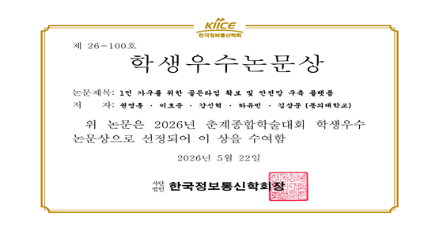
[그림 6] 2026년도 한국정보통신학회 춘계학술대회 학생우수논문상

2. 구글 플레이 스토어 앱 출시 시도 (미출시)
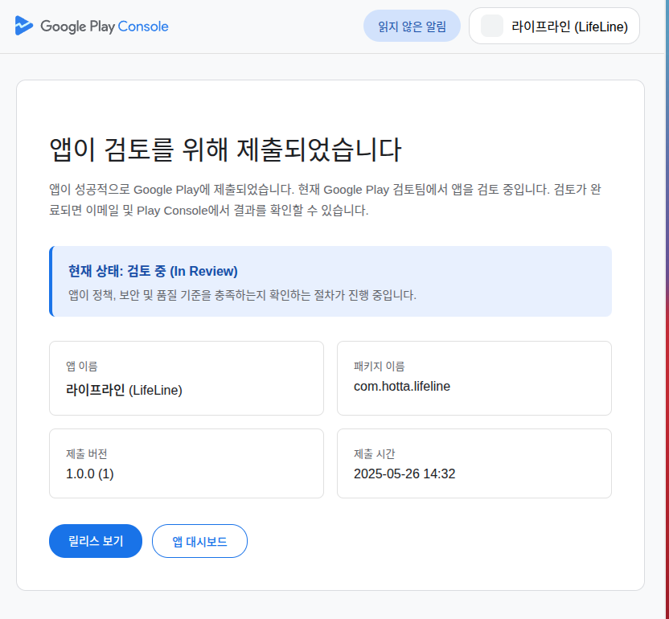
- 개발 완료 후 구글 플레이 스토어 앱 출시를 목표로 심사를 진행하였으나, 최종 검토 결과 '출시 불가(거부)' 판정을 받음.
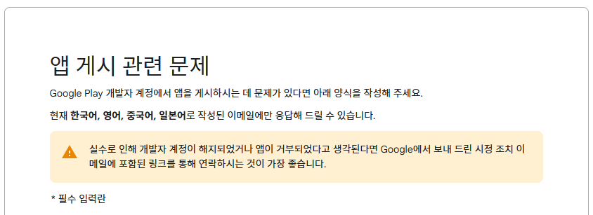
[그림 7] 구글 플레이 스토어 출시 검토
[그림 8] 구글 플레이 스토어 앱 게시 문제
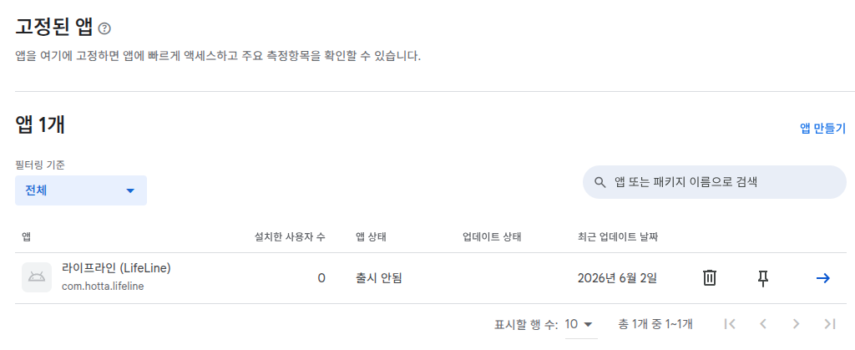
[그림 9] 구글 플레이 스토어 앱 상태 내역
Ⅵ. 결론 및 기대효과
1. 결론
본 프로젝트는 "고립 1인 가구의 심리적 거부감을 해소하고 자발적 참여를 유도하여 고독사를 예방하는 능동적 안부 확인 플랫폼 LifeLine을 개발한다"는 목표 아래 수행되었습니다. 기존의 감시형 시스템에서 탈피하여 '능동적 체크인' 모델과 '카나리아 미션' 기반의 게이미피케이션을 결합함으로써 다음과 같은 성과를 달성하였습니다.
- 참여 패러다임의 전환:
- 단순 관찰형 시스템에서 벗어나 사용자가 스스로 안부를 알리는 '능동적 체크인 모델'을 구현함으로써, 지속 가능하고 능동적인 지역 단위 안전망 고도화를 이루었습니다.
- 사용자 맞춤형 접근성 확보:
- 디지털 숙련도에 따른 이지/노말 모드 이원화 및 PWA 기반 배포를 통해 설치 장벽을 제거하고, 디지털 취약계층의 서비스 이탈률을 획기적으로 낮추었습니다.
- 실용적 공공 서비스 모델 제시:
- 별도의 고비용 하드웨어 구축 없이 기존 모바일 환경을 활용하는 SaaS 기반 비즈니스 모델을 수립함으로써, 지자체 및 민간 실버케어 시장에서 즉시 도입 가능한 실질적인 해결책을 제시하였습니다.
2. 기대효과
가. 기술적 측면: 실시간 모니터링 및 데이터 기반 행정 구현
- 디지털 돌봄 시스템 구축: 지자체 및 복지 기관과 연계하여 고독사 위험군을 실시간으로 모니터링하고, 위기 상황 발생 시 신속하게 구조 인력을 파견할 수 있는 기술적 인프라를 제공하여 행정 공백을 보완합니다.
나. 경제적 측면: 인프라 투자 비용 절감 및 사회적 비용 감소
- 비용 효율적 모델 확장: SaaS(Software as a Service) 형태로 솔루션을 공급함으로써, 별도의 복잡한 인프라 구축 없이도 신속하게 비즈니스를 확장하고 도입 기관의 재정적 부담을 최소화합니다.
다. 사회적 측면 및 활용 방안
- 정서적 고립 해소 및 복지 질 향상: 단순한 생사 확인을 넘어 고독사의 근본 원인인 정서적 고립을 해소하는 심리 케어 서비스를 제공함으로써 공공 복지 행정 서비스의 질을 한 단계 높이는 창구로 활용합니다.
[부록]
1. 팀원 역할 분담
본 프로젝트는 팀원 전원이 프로젝트 개발 역량을 갖추는 것을 목표로 하였으며, 각자의 주력 분야를 중심으로 유기적인 협업을 진행하였습니다. 특히, 단순한 역할 분담을 넘어 모든 팀원이 프로젝트 전체 개발에 참여하여 서비스 구상을 시작으로 서비스 앱 출시 및 배포까지 협업하여 성과를 거두었으며, 이를 통해 실제 서비스화하는 과정에서 발생하는 수많은 예외 상황과 기술적 한계를 함께 극복하는 값진 경험을 얻었습니다. 기획부터 구글 플레이 스토어 출시 검토에 이르기까지 일련의 사이클을 전원이 공유함으로써, 엔지니어로서 한 단계 더 도약하는 중요한 발판을 마련하였습니다.
[표 1] 팀원 역할 및 업무 상세
성명(학번) | 역할 | 담당 업무 상세
권영훈 (20213032) | Team Leader  (PM / Arch) | • 프로젝트 총괄 및 Agile 스프린트 일정 관리  • 세대별 맞춤형 이중 UI(Easy/Normal) 및 시스템 기획  • 캡스톤 디자인 결과물 및 학술대회 논문 문서화 주도
이호준 (20212995) | Tech Lead  (Infra / DevOps) | ⦁ AWS 클라우드 인프라 구축 및 무중단 배포 환경 수립  ⦁ GitHub 연동 기반의 CI/CD 자동화 파이프라인 관리  ⦁ 데이터베이스 스키마 설계 및 서버 안정성·보안 점검
강신혁 (20213059) | Backend  (Data / API) | • Spring Boot 기반 RESTful API 및 비즈니스 로직 개발  • 시계열 기반 위기 감지 엔진 및 DB 쿼리 최적화  ⦁ 학술대회 및 결과 발표
하유빈 (20213061) | Frontend  (Frontend / UI) | • React 19 + Vite 기반의 고성능 컴포넌트 아키텍처 구현  • Zustand 전역 상태 관리 및 PWA 반응형 UI/UX 적용  • 모바일 환경 최적화 및 하이브리드 패키징 검토
2. 참고문헌
[1] 한겨레 (허윤희). “지난해 고독사 3924명, 1년 새 7%↑…5060 비중 60% 넘어,”
- Internet: https://www.hani.co.kr/arti/society/society_general/1231546.html. Jul, 27, 2025.
[2] 한국경제 (유지희). “고독사, '50대 남성' 가장 많아"...평균 27일 만에 발견,”
- Internet: https://www.hankyung.com/article/2024011547777. Jan, 15, 2024.
[3] 더리포트 (장상오). “클로바 케어콜, AI 돌봄 효과↑...고독사 44% 감소,”
- Internet: https://www.thereport.co.kr/news/articleView.html?idxno=85523. Mar, 19, 2026.
[4] 보건복지부. “2024 고독사 실태조사 결과발표,
Internet: ”https://www.mohw.go.kr/board.es?act=view&bid=0027&list_no=1483372&mid=a10503010100&nPage=1&tag=. Oct, 17, 2024.
[5] 보건복지부. “2024년 고독사 전년 대비 증가, “생애주기별 사회적 고립 위험군 발굴하여 맞춤형 지원 예정”,” Internet: https://www.mohw.go.kr/board.es?mid=a10503010100&bid=0027&act=view&list_no=1488039&tag=&nPage=1. Nov, 27, 2025.
[6] 국가데이터처, 이성숙. “2025 통계로 보는 1인 가구,” Internet: https://mods.go.kr/board.es?mid=a10301010000&bid=10820&list_no=442130&act=view&mainXml=Y. Dec, 09, 2025.
[7] 국회도서관 (김민이, 조하영). “데이터로 보는 사회적 고립과 고독사,” Internet: https://www.assembly.go.kr/portal/bbs/B0000051/view.do?nttId=4511682&menuNo=600101&sdate=&edate=&searchDtGbn=c0&pageUnit=10&pageIndex=1. Feb, 25, 2026.
[8] 나주영. “법의부검 자료를 통한 대한민국 고독사에 관한 고찰,” 보건사회연구, Vol. 43, 274-288, 2023.
[9] 임정원, 이종화, 길혜민. “AI 기반 노인 돌봄 서비스의 효과성 및 개선방안 탐색 연구: 돌봄 서비스 제공자 FGI를 중심으로,” 디지털콘텐츠학회, Vol. 24, 2325-2335, 2023.
[10] 박화옥, 김수완, 윤수인. “독거노인을 위한 IoT 센서 기반 돌봄서비스 효과성 평가,” 디지털콘텐츠학회, Vol. 24, no.9, 2157-2167, 2023.
[11] 강경미, 권혜민, 서비아, 김현경, 김성곤. “부산지역 주거취약계층의 고독사 위험요인에 관한 조사 - 쪽방과 임대주택 주민을 중심으로 -,” 한국콘텐츠학회, Vol. 24 520-530, 2024.
[12] D. Johnson, S. Stoyanov, and L. Hides. “Gamification for health and wellbeing: A systematic review of the literature,” Internet Interventions, Vol. 6, 89-106, 2016.
[13] Demumu Official Site. “Are You Dead? – Simple Check-in Service,” Internet: https://demumu.app.

